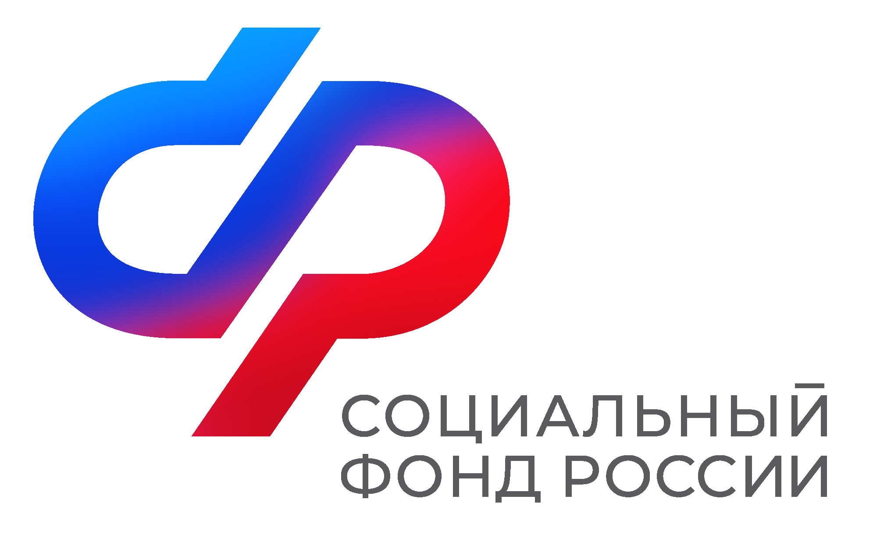  Отделение  Социального фонда России  по Иркутской области | ПРЕСС-СЛУЖБА  ОТДЕЛЕНИЯ СФР ПО ИРКУТСКОЙ ОБЛАСТИ  Телефон: 268-418  vk.com/sfr.irkutsk  ok.ru/sfr.irkutsk  t.me/sfr_irkutsk
ПРЕСС-РЕЛИЗ
Отделение СФР по Иркутской области оплатило услуги по сурдопереводу 469 жителям региона в 2024 году
В 2024 году 469 жителей Иркутской области получили услуги по сурдопереводу за счет средств Отделения Социального фонда России по Иркутской области. На эти цели было направлено более 9 миллионов рублей.
Услуги по переводу русского жестового языка для слабослышащих и глухих граждан оплачиваются Отделением Соцфонда по Иркутской области в соответствии с рекомендациями в индивидуальной программе реабилитации или абилитации (ИПРА). Получить их могут как взрослые, так и дети.
«В течение года с даты подачи заявления за счет средств Отделения человек может воспользоваться услугами перевода русского жестового языка в объеме до 84 часов. Неиспользованные часы перевода денежной выплатой не компенсируются», — рассказал управляющий Отделением Социального фонда России по Иркутской области Алексей Макаров.
Чтобы получить услуги сурдоперевода, необходимо подать заявление на портале госуслуг, в клиентской службе Отделения СФР по Иркутской области или в офисах МФЦ. После поступления документов на предоставление услуг специалисты Отделения поставят заявителя на учет и выдадут направление в уполномоченную организацию в течение 5 рабочих дней. В Иркутской области такие услуги оказывает региональное отделение Всероссийского общества глухих.
Если остались вопросы, звоните в единый контакт-центр: 8-800-100-00-01 (режим работы — с понедельника по четверг — с 9:00 до 18:00, в пятницу — с 9:00 до 16:45). Звонок бесплатный.

